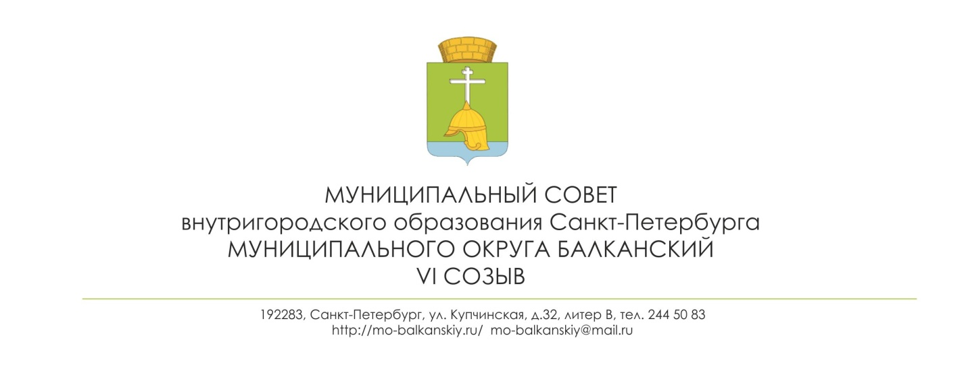
РЕШЕНИЕ

от «11» февраля 2020 года № 6

«Об утверждении Положения «О порядке организационного и материально-технического обеспечения подготовки и проведения муниципальных выборов, местного референдума, голосования по отзыву депутата муниципального совета, члена выборного органа местного самоуправления, выборного должностного лица местного самоуправления, голосования по вопросам изменения границ муниципального образования, преобразования муниципального образования, за исключением полномочий исполнительных органов государственной власти Санкт-Петербурга, установленных федеральными законами и законами Санкт-Петербурга»

В силу действия Федерального закона № 131-ФЗ от 06.10.2003 «Об общих принципах организации местного самоуправления в Российской Федерации» закона Санкт-Петербурга от 23.09.2009 № 420-79 «Об организации местного самоуправления в Санкт-Петербурге», Устава внутригородского Муниципального образования Санкт-Петербурга, Муниципальный Совет муниципального образования Балканский, рассмотрев правотворческую инициативу прокуратуры Фрунзенского района Санкт-Петербурга

РЕШИЛ:

- Принять Положение «О порядке организационного и материально-технического обеспечения подготовки и проведения муниципальных выборов, местного референдума, голосования по отзыву депутата муниципального совета, члена выборного органа местного самоуправления, выборного должностного лица местного самоуправления, голосования по вопросам изменения границ муниципального образования, преобразования муниципального образования» (далее – Положение), согласно приложению 1 к настоящему решению.
2. Опубликовать настоящее решение установленным порядком и разместить на официальном сайте муниципального образования в информационно-телекоммуникационной сети Интернет по адресу: http://mo-balkanskiy.ru/.
3. Настоящее решение вступает в силу со дня его официального опубликования.
4. Контроль за исполнением настоящего решения оставляю за собой.
Глава муниципального образования –
председатель муниципального совета С.А. Лебедев

Приложение 1
к решению МС МО Балканский
от 11.02. 2020 года № 6

ПОЛОЖЕНИЕ

«О порядке организационного и материально-технического обеспечения подготовки и
проведения муниципальных выборов, местного референдума, голосования по
отзыву депутата муниципального совета, члена выборного органа местного
самоуправления, выборного должностного лица местного самоуправления,
голосования по вопросам изменения границ муниципального образования,
преобразования муниципального образования»

- Общие положения

  - Настоящее Положение о порядке организационного и материально-технического обеспечения подготовки и проведения муниципальных выборов, местного референдума, голосования по отзыву депутата муниципального совета, члена выборного органа местного самоуправления, выборного должностного лица местного самоуправления, голосования по вопросам изменения границ муниципального образования, преобразования муниципального образования (далее – Положение) в соответствии с Законом Санкт-Петербурга от 23 сентября 2009 г. № 420-79 «Об организации местного самоуправления в Санкт-Петербурге», Законом Санкт-Петербурга от 26 мая 2014 года № 303-46 «О выборах депутатов муниципальных советов внутригородских муниципальных образований Санкт-Петербурга», Законом Санкт-Петербурга от 19 марта 2004 года № 138-22 «О местном референдуме в Санкт-Петербурге» определяет порядок организационного и материально-технического обеспечения подготовки и проведения муниципальных выборов, местного референдума, голосования по отзыву депутата Муниципального Совета Муниципального образования, члена выборного органа местного самоуправления, выборного должностного лица местного самоуправления, голосования по вопросам изменения границ внутригородского муниципального образования Санкт-Петербурга (далее – Муниципального образования), преобразования Муниципального образования.
  - Организационное и материально-техническое обеспечение осуществляется в целях создания условий для эффективного осуществления избирательной комиссией муниципального образования (далее – избирательная комиссия) своих полномочий по организации подготовки и проведения муниципальных выборов, местного референдума, голосования по отзыву депутата муниципального совета муниципального образования, члена выборного органа местного самоуправления, выборного должностного лица местного самоуправления, голосования по вопросам изменения границ муниципального образования, преобразования муниципального образования (далее - полномочия избирательной комиссии).
    - Под организационным обеспечением понимается комплекс мероприятий по организации деятельности избирательной комиссии по осуществлению своих полномочий.
    - Под материально-техническим обеспечением понимается комплекс мероприятий по созданию и поддержанию материально-технической базы, необходимой для обеспечения осуществления полномочий избирательной комиссии.
2. Организационное обеспечение
2.1.Мероприятия по организационному обеспечению осуществляются по следующим направлениям:
1) информационное обеспечение;
2) документационное обеспечение;
3) архивное обеспечение;
4) иные мероприятия, направленные на создание условий для эффективного осуществления избирательной комиссией своих полномочий.
3. Материально-техническое обеспечение
3.1. Материально-техническое обеспечение осуществляется по следующим направлениям:
1) предоставление служебных помещений, иных имущественных объектов, используемых избирательной комиссией, в состоянии, соответствующем противопожарным, санитарным, экологическим и иным установленным законодательством требованиям (в том числе обеспечение предоставления коммунальных услуг (энергоснабжение, теплоснабжение, водоснабжение, канализация, вывоз отходов);
2) иные мероприятия, направленные на материально-техническое обеспечение осуществления полномочий избирательной комиссии, не противоречащие действующему законодательству.
4. Финансирование организационного и материально-технического обеспечения подготовки и проведения муниципальных выборов, местного референдума, голосования по отзыву депутата Муниципального Совета
Муниципального образования, члена выборного органа местного самоуправления, выборного должностного лица местного самоуправления голосования по вопросам изменения границ Муниципального образования, преобразования Муниципального образования
4.1. Финансирование мероприятий по организационному и материально-техническому обеспечению подготовки и проведения муниципальных выборов, местного референдума, голосования по отзыву депутата Муниципального Совета Муниципального образования, члена выборного органа местного самоуправления, выборного должностного лица местного самоуправления голосования по вопросам изменения границ Муниципального образования, преобразования Муниципального образования осуществляется за счет средств, выделенных на эти цели из местного бюджета Муниципального образования.
4.2. Финансирование расходов осуществляется в соответствии с утвержденной сметой о распределении расходов местного бюджета.
4.3. Главным распорядителем средств, предусмотренных в местном бюджете на выборы, является избирательная комиссия.
4.4. Председатель избирательной комиссии распоряжается денежными средствами, выделенными на подготовку и проведение муниципальных выборов, местного референдума, голосования по отзыву депутата муниципального совета муниципального образования, члена выборного органа местного самоуправления, выборного должностного лица местного самоуправления голосования по вопросам изменения границ Муниципального образования, преобразования муниципального образования, и несет ответственность за соответствие финансовых документов решениям избирательной комиссии по финансовым вопросам и за представление финансовых отчетов о расходовании указанных средств в порядке и сроки, которые установлены действующим законодательством.

